BỘ GIÁO DỤC VÀ ĐÀO TẠO
ĐẠI HỌC DUY TÂN


Tên đề tài:
AgoraLearn +
Nền tảng học trực tuyến với AI Attendance, phân tích tương tác học tập và tương tác cải thiện

TÀI LIỆU USER INTERFACE DESIGN

GVHD: Nguyễn Thanh Trung
Nhóm SVTH:
Lê Tuấn Trình 27211280028
Trần Dương Huy Hoàng 27217353053
Dương Quang Vinh 27211245821
Nguyễn Văn Viên 27211221549
Nguyễn Quốc Bảo 27211246039

Đà Nẵng, tháng 09 năm 2025

THÔNG TIN DỰ ÁN
Dự án viết tắt | AGORALEARN
Tên dự án | AgoraLearn+ - Nền tảng học trực tuyến với AI Attendance, phân tích tương tác học tập và gợi ý cải thiện
Ngày bắt đầu | 10/09/2025 | Ngày kết thúc | 15/12/2025
Nơi thực hiện | Khoa Công nghệ thông tin – Đại học Duy Tân
Mentor | ThS. Nguyễn Thanh Trung  Email: thanhtrung05@gmail.com  Phone: 0935885687
Chủ sở hữu  (Product Owner) | ThS. Nguyễn Thanh Trung  Email: thanhtrung05@gmail.com  Phone: 0935885687
Quản lý dự án (Scrum Master) | Lê Tuấn Trình | tuantrinhle0106@gmail.com | 0363456732
Thành viên trong đội | Dương Quang Vinh | autumnsinai04@gmail.com | 0905952821
Thành viên trong đội | Nguyễn Văn Viên | viennguyen2003van@gmail.com | 0399921106
Thành viên trong đội | Nguyễn Quốc Bảo | nguyenquocbao022003@gmail.com | 0559437337
Thành viên trong đội | Trần Dương Huy Hoàng | hoang1231234ngng@gmail.com | 0905134601

THÔNG TIN TÀI LIỆU
Tên dự án | AgoraLearn+ - Nền tảng học trực tuyến với AI Attendance, phân tích tương tác học tập và gợi ý cải thiện
Tiêu đề tài liệu | User Interface Design
Người thực hiện | Lê Tuấn Trình

LỊCH SỬ CHỈNH SỬA TÀI LIỆU
Phiên bản | Người chỉnh sửa | Ngày | Ghi chú
1.0 | Lê Tuấn Trình | 10/11/2025 | Bản nháp
1.1 | Lê Tuấn Trình | 11/11/2025 | Bản chính thức

PHÊ DUYỆT TÀI LIỆU

Người hướng dẫn | ThS. Nguyễn Thanh Trung | Chữ ký
Người hướng dẫn | ThS. Nguyễn Thanh Trung | Ngày | …./…./2025
Chủ sở hữu | ThS. Nguyễn Thanh Trung | Chữ ký
Chủ sở hữu | ThS. Nguyễn Thanh Trung | Ngày | …./…./2025
Quản lý dự án | Lê Tuấn Trình | Chữ ký
Quản lý dự án | Lê Tuấn Trình | Ngày | …./…./2025
Thành viên | Dương Quang Vinh | Chữ ký
Thành viên | Dương Quang Vinh | Ngày | …./…./2025
Thành viên | Nguyễn Văn Viên | Chữ ký
Thành viên | Nguyễn Văn Viên | Ngày | …./…./2025
Thành viên | Nguyễn Quốc Bảo | Chữ ký
Thành viên | Nguyễn Quốc Bảo | Ngày | …./…./2025
Thành viên | Trần Dương Huy Hoàng | Chữ ký
Thành viên | Trần Dương Huy Hoàng | Ngày | …./…./2025

MỤC LỤC

MỤC LỤC 5
1. SƠ ĐỒ LIÊN KẾT GIAO DIỆN 7
2. THIẾT KẾ GIAO DIỆN 8
2.1. Giao diện Đăng Nhập 8
2.1.1. Bảng mẫu 8
2.1.2. Đặc tả chi tiết 9
2.2. Giao diện tổng quan sinh viên 10
2.2.1. Bảng mẫu 10
2.2.2. Đặc tả chi tiết 10
2.3. Giao diện Khóa học của sinh viên 12
2.3.1. Bảng mẫu 12
2.3.2. Đặc tả chi tiết 12
2.4. Giao diện Lịch học của sinh viên 12
2.4.1. Bảng mẫu 12
2.4.2. Đặc tả chi tiết 12
2.5. Giao diện Bài tập & Quiz 12
2.5.1. Bảng mẫu 12
2.6. Giao diện Làm bài tập của sinh viên 12
2.6.1. Bảng mẫu 13
2.6.2. Đặc tả chi tiết 13
2.7. Giao diện Kết quả học tập của sinh viên 13
2.7.1. Bảng mẫu 13
2.7.2. Đặc tả chi tiết 13
2.8. Giao diện Tổng quan của giảng viên 13
2.8.1. Bảng mẫu 13
2.8.2. Đặc tả chi tiết 13
2.9. Giao diện Quản lí lớp học của giảng viên 14
2.9.1. Bảng mẫu 14
2.9.2. Đặc tả chi tiết 14
2.10. Giao diện Quản lí sinh viên của giảng viên 16
2.10.1. Bảng mẫu 16
2.10.2. Đặc tả chi tiết 16
2.11. Giao diện Lịch giảng dạy 17
2.11.1. Bảng mẫu 17
2.11.2. Đặc tả chi tiết 17
2.12. Giao diện Chấm điểm 18
2.12.1. Bảng mẫu 18
2.12.2. Đặc tả chi tiết 18

- SƠ ĐỒ LIÊN KẾT GIAO DIỆN

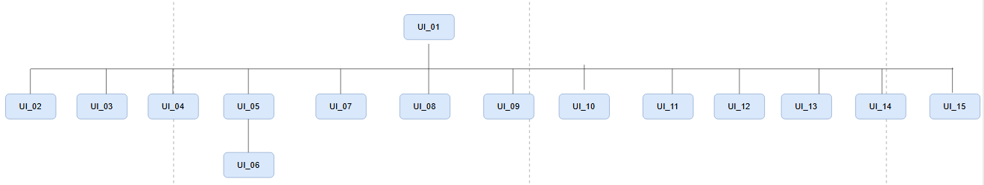
Hình 1. Sơ đồ liên kết giao diện trong ứng dụng
- Trong đó:
Mã UI | Tên | Ý nghĩa
UI_01 | Đăng nhập | Giao diện đăng nhập
UI_02 | Tổng quan trang sinh viên | Hiển thị thông tin tổng quan dành cho sinh viên, bao gồm khóa học đang tham gia, lịch học và các thông báo liên quan.
UI_03 | Khóa học của sinh viên | Hiển thị danh sách các khóa học mà sinh viên đang đăng ký, cho phép truy cập vào từng khóa học cụ thể.
UI_04 | Lịch học | Hiển thị lịch học của sinh viên theo ngày, tuần hoặc tháng, giúp theo dõi thời gian học tập.
UI_05 | Bài tập & Quiz | Hiển thị danh sách bài tập và bài kiểm tra, cho phép sinh viên xem thông tin và thời hạn nộp bài.
UI_06 | Làm bài | Cho phép sinh viên thực hiện bài tập hoặc bài kiểm tra trực tuyến trên hệ thống.
UI_07 | Kết quả học tập | Hiển thị kết quả học tập, điểm số và tiến độ hoàn thành các hoạt động học tập của sinh viên.
UI_08 | Tổng quan trang giảng viên | Hiển thị thông tin tổng quan dành cho giảng viên, bao gồm lớp học phụ trách và các hoạt động giảng dạy.
UI_09 | Quản lí lớp học | Cho phép giảng viên quản lý thông tin lớp học, danh sách sinh viên và các hoạt động học tập trong lớp.
UI_10 | Quản lý sinh viên | Cho phép giảng viên hoặc quản trị viên quản lý thông tin sinh viên và tình trạng tham gia học tập.
UI_11 | Lịch giảng dạy | Hiển thị lịch giảng dạy của giảng viên, hỗ trợ theo dõi và sắp xếp thời gian giảng dạy.
UI_12 | Chấm điểm | Hỗ trợ giảng viên chấm điểm bài tập, bài kiểm tra và nhập kết quả đánh giá.
UI_13 | Thống kê hệ thống | Hiển thị danh sách sinh viên, giảng viên, lớp học, cơ sở
UI_14 | Quản lí khóa học | Cho phép quản trị viên tạo, chỉnh sửa và quản lý thông tin các khóa học trên hệ thống.
UI_15 | Quản lí người dùng | Cho phép quản trị viên quản lý tài khoản người dùng và phân quyền sử dụng hệ thống.

- THIẾT KẾ GIAO DIỆN
  - Giao diện Đăng Nhập
    - Bảng mẫu
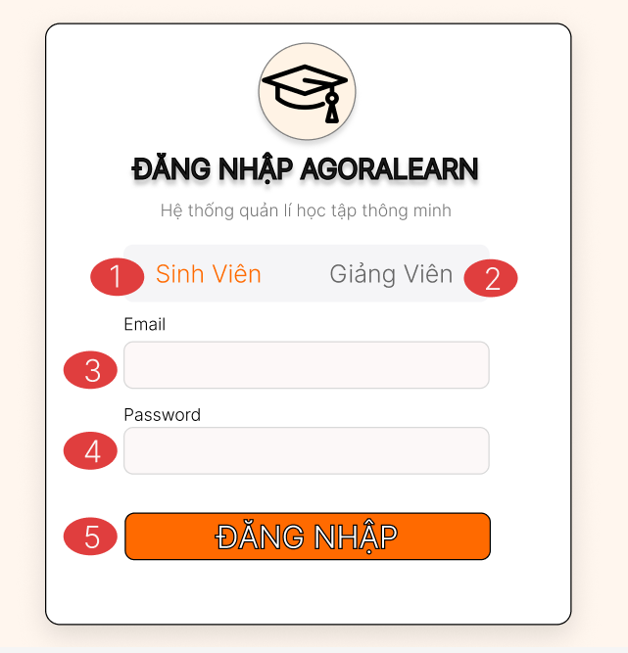
Hình 2.1. Giao diện Đăng nhập
    - Đặc tả chi tiết
Màn hình | Đăng Nhập
Mô tả | Hệ thông cần cung cấp một trang đăng nhập cho người dùng (admin) tên đăng nhâp và mật khẩu. Hệ thống cần xác nhận người dùng đã đăng nhập thuộc nhóm nào và mở trang tương ứng với họ.
Truy cập | Người dùng bấm vào “Đăng nhập”
Đối tượng | Giảng viên, sinh viên
Nội dung
Mục | Kiểu | Dữ liệu |  | Mô tả
1 | Toggle Tabs |  |  | Chuyển thành tab đăng nhập của sinh viên
2 | Toggle Tabs |  |  | Chuyển thành tab đăng nhập của giảng viên
3 | Text box | Mặc định: rỗng  Yêu cầu: có |  | Nơi nhập Username
4 | Text box | Mặc định: rỗng  Yêu cầu: có |  | Nơi nhập Password
5 | Button |  |  | Nút Đăng Nhập
Hoạt động
Tên | Mô tả |  | Thành công |  | Thất bại
Không nhập username | 1.Không nhập username  2.Nhấn nút “Đăng nhập” |  |  |  | Thông báo: “Vui lòng nhập username”
Không nhập password | 1.Không nhập password  2.Nhấn nút “Đăng nhập” |  |  |  | Thông báo: “Vui lòng nhập password”
Đăng Nhập | Nhấn nút “Đăng nhập” |  | Chuyển đến trang chủ |  | Thông báo: “Sai username hoặc password”
Chuyển sang tab Sinh Viên | Tích vào ô  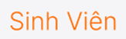 |  | Chuyển sang đăng nhập của sinh viên
Chuyển sang tab Giảng Viên | Tích vào ô  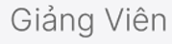 |  | Chuyển sang đăng nhập của giảng viên

  - Giao diện tổng quan sinh viên
    - Bảng mẫu
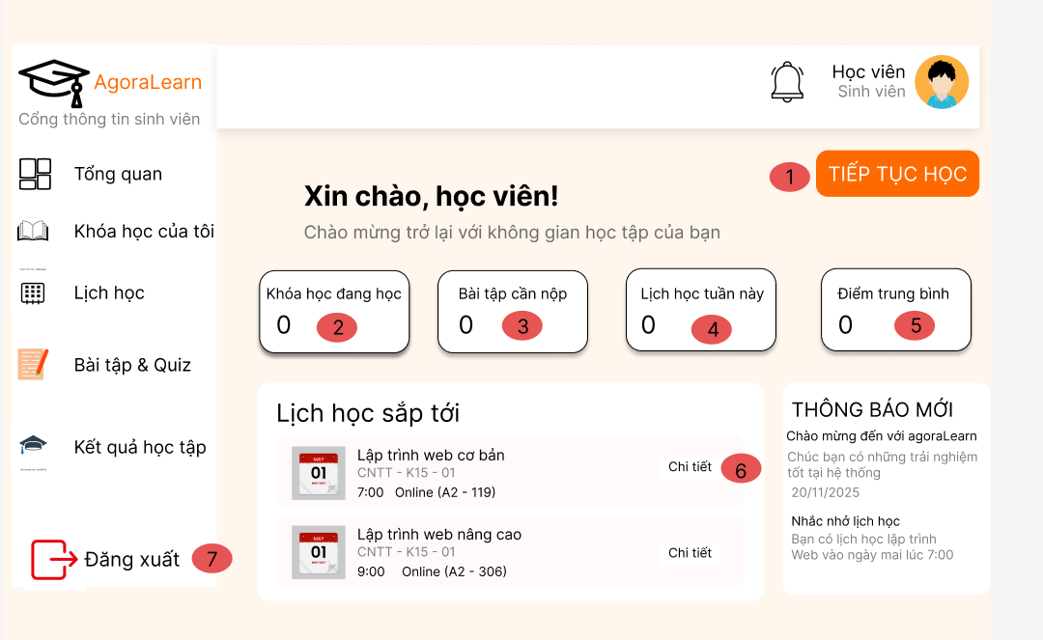
Hình 2.2. Giao diện Tổng quan sinh viên
    - Đặc tả chi tiết
Màn hình | Tổng quan Sinh viên
Mô tả | Màn hình hiển thị toàn bộ thông tin tổng quan về tình trạng học tập của sinh viên trên hệ thống AgoraLearn+, bao gồm số khóa học, bài tập cần nộp, lịch học, điểm trung bình, thông báo và các tính năng truy cập nhanh.
Truy cập | Sinh viên đăng nhập vào hệ thống → Tự động chuyển đến trang “Tổng quan”.
Đối tượng | Sinh Viên
Nội dung
Mục | Kiểu | Dữ liệu |  | Mô tả
1 | Button | Mặc định: hiển thị |  | Nút “TIẾP TỤC HỌC” để truy cập khóa học đang học gần nhất
2 | Text box/ badge | Số nguyên (>=0) |  | Số lượng khóa học đang tham gia
3 | Text box/ badge | Số nguyên (>=0) |  | Số lượng bài tập cần nộp
4 | Text box/ badge | Số nguyên (>=0) |  | Số buổi học trong tuần này
5 | Text box/ badge | Số nguyên (>=0) |  | Điểm trung bình hiện tại của sinh viên
6 | Button | Mặc định: “Chi tiết” |  | Nút truy cập chi tiết từng lịch học trong mục “Lịch học sắp tới”
7 | Button | Mặc đinh: Hiển thị |  | Nút “Đăng xuất” để thoát tài khoản
Hoạt động
Tên | Mô tả |  | Thành công |  | Thất bại
Tiếp tục học |  |  | Chuyển đến giao diện bài học |  | Hiển thị thông báo lỗi nếu không tìm thấy khóa học
  Khi nhấn nút (1), hệ thống chuyển đến khóa học mà sinh viên gần nhất đang học
Xem chi tiết lịch học | Nhấn nút Chi tiết (6) để mở thông tin từng lớp học |  | Mở lớp học tương ứng |  | Thông báo lỗi nếu không tải được dữ liệu
Kiểm tra thông tin | Kiểm tra "Username" và "Số điện thoại" có khớp với thông tin đăng ký hay không |  | Thông báo "Thông tin hợp lệ" |  | Thông báo "Thông tin không hợp lệ"

  - Giao diện Khóa học của sinh viên
    - Bảng mẫu
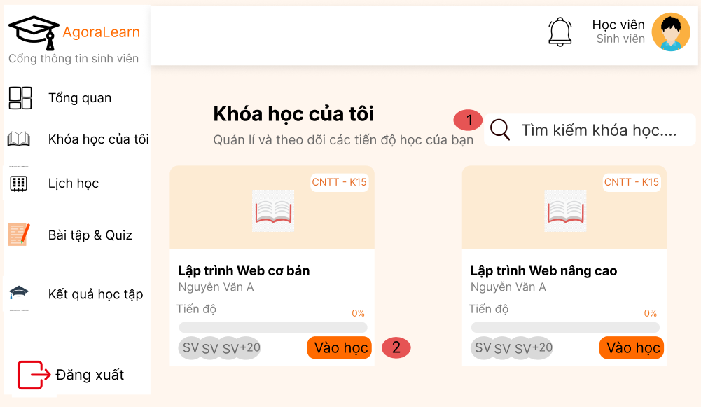
Hình 2.3. Giao diện Khóa học của sinh viên
    - Đặc tả chi tiết
Màn hình | Khóa học của Sinh viên
Mô tả | Màn hình hiển thị danh sách các khóa học mà sinh viên đang tham gia trên hệ thống AgoraLearn+, cho phép sinh viên tìm kiếm khóa học, theo dõi tiến độ học tập và truy cập nhanh vào khóa học mong muốn.
Truy cập | Sinh viên đăng nhập vào hệ thống → Chọn menu “Khóa học của tôi”
Đối tượng | Sinh Viên
Nội dung
Mục | Kiểu | Dữ liệu |  | Mô tả
1 | Text box | Chuỗi ký tự |  | Ô tìm kiếm khóa học theo tên hoặc mã khóa học mà sinh viên đang tham gia
2 | Button | Mặc định: “Vào học” |  | Nút cho phép sinh viên truy cập vào trang chi tiết của khóa học tương ứng
3 | Card | Dữ liệu khóa học |  | Thẻ hiển thị thông tin tổng quan của một khóa học
3.1 | Image/Icon | Mặc định |  | Hình ảnh hoặc biểu tượng đại diện cho khóa học
3.2 | Badge | Chuỗi ký tự |  | Hiển thị mã lớp/khóa học (ví dụ: CNTT - K15)
3.3 | Text | Chuỗi ký tự |  | Tên khóa học
3.4 | Text | Chuỗi ký tự |  | Tên giảng viên phụ trách khóa học
3.5 | Progress bar | Phần trăm (0–100%) |  | Thanh thể hiện tiến độ hoàn thành khóa học của sinh viên
3.6 | Badge | Số nguyên (≥0) |  | Số lượng sinh viên đang tham gia khóa học
Hoạt động
Tên | Mô tả |  | Thành công |  | Thất bại
Tìm kiếm khóa học |  |  | Hiển thị danh sách khóa học phù hợp |  | Hiển thị danh sách rỗng nếu không tìm thấy khóa học
  Sinh viên nhập từ khóa vào ô tìm kiếm (1) để lọc danh sách khóa học
Vào học | Sinh viên nhấn nút “Vào học” (2) tại một thẻ khóa học |  | Chuyển đến trang chi tiết khóa học |  | Hiển thị thông báo lỗi nếu khóa học không tồn tại hoặc không có quyền truy cập

  - Giao diện Lịch học của sinh viên
    - Bảng mẫu
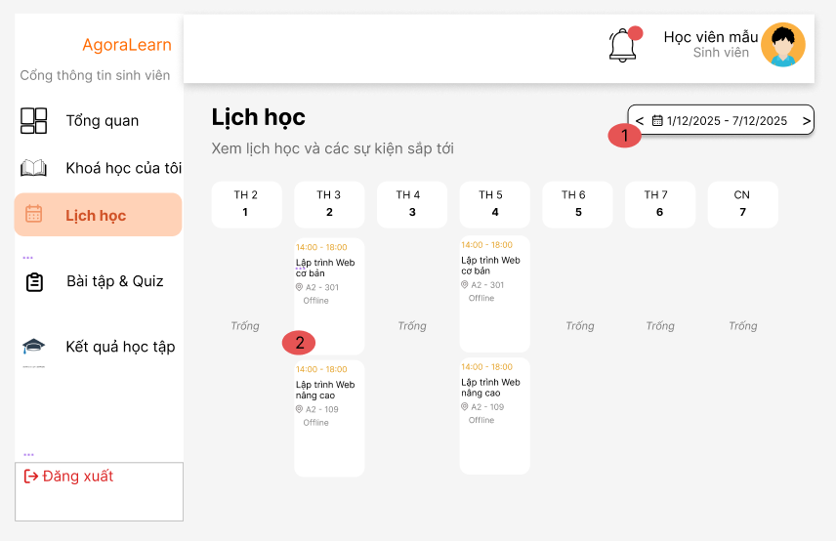
Hình 2.4. Giao diện lịch học của sinh viên
    - Đặc tả chi tiết
Màn hình | Lịch Học (SV)
Mô tả | Giao diện cho phép người dùng quan sát Lịch học mọi ngày trong tuần
Truy cập | Người dùng chọn “Lịch Học” để mở giao diện này.
Đối tượng | Sinh Viên
Nội dung
Mục | Kiểu | Dữ liệu |  | Mô tả
1 | Button |  |  | Nhấn để dời lịch
2 | Label |  |  | Chi tiết lịch học
Hoạt động
Tên | Mô tả |  | Thành công |  | Thất bại
Nhấn nút “<”, “Hôm nay”, “>” | Nhấn nút để vào chuyển xem lịch vào thời gian khác |  | Chuyển thời gian thành công |  | Thời gian vẫn không đổi sang ngày khác

  - Giao diện Bài tập & Quiz
    - Bảng mẫu
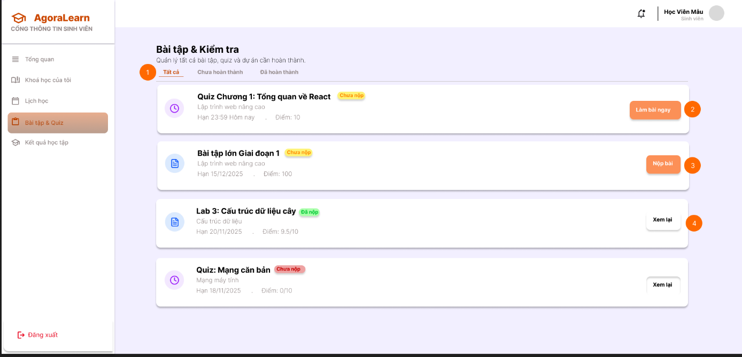
Hình 2.5. Giao diện Bài tập & Quiz
    - Đặc tả chi tiết
Màn hình | Bài tập & Kiểm tra
Mô tả | Hệ thống cho phép sinh viên xem danh sách tất cả các bài tập và bài kiểm tra được giao, lọc theo trạng thái (Tất cả, Chưa hoàn thành, Đã hoàn thành), xem thông tin chi tiết từng bài (tên, loại, hạn nộp, điểm), và thực hiện bài tập/kiểm tra trực tiếp trên hệ thống.
Truy cập | Sinh viên bấm vào mục "Bài tập & Quiz" trong menu bên trái.
Đối tượng | Sinh viên, Giảng viên
Nội dung
Mục | Kiểu | Dữ liệu |  | Mô tả
1 | Button | "Tất cả, Chưa hoàn thành, Đã hoàn thành " |  | Nút chuyển sang các khóa học có trạng thái là “Tất cả, Chưa hoàn thành, Đã hoàn thành”
2 | Button | “Làm bài ngay” |  | Nút “Làm bài ngay". Chuyển sang trang làm bài tập
3 | Button | “Nộp bài” |  | Hiển thị thông báo đã nộp bài thành công
4 | Button | "Xem lại" |  | Nút chuyển sang các bài tập có trạng thái “Hoàn thành”
Hoạt động
Tên | Mô tả |  | Thành công |  | Thất bại
Xem danh sách bài tập | Hiển thị tất cả bài tập và quiz được giao cho sinh viên |  | Hiển thị danh sách card với đầy đủ thông tin: tên, loại, hạn nộp, trạng thái, điểm (nếu có) |  |  | Hiển thị "Chưa có bài tập nào" nếu danh sách trống
Lọc theo tab | Click các tab để lọc: "Tất cả", "Chưa hoàn thành", "Đã hoàn thành" |  | Tab được chọn có background cam và text trắng, danh sách cập nhật theo bộ lọc |  | Hiển thị "Không có bài tập" nếu tab đó trống
Xem trạng thái bài | Hiển thị badge trạng thái: "Chưa nộp", "Đã nộp”, "Đã trễ" |  | Badge với màu sắc phù hợp hiển thị ở góc phải tên bài |  | Hiển thị thông báo "Không thể tải dữ liệu"
Làm bài tập/quiz | Click nút "Làm bài ngay" để bắt đầu làm |  | Chuyển đến trang làm bài với form/giao diện câu hỏi, timer, nút nộp bài |  | Hiển thị "Bài tập chưa mở" hoặc "Đã hết hạn nộp"
Nộp bài tập | Click nút "Nộp bài" sau khi hoàn thành |  | Hiển thị modal xác nhận "Bạn có chắc muốn nộp bài?", sau khi xác nhận cập nhật trạng thái thành "Đã nộp" |  | Hiển thị lỗi "Bạn chưa hoàn thành tất cả câu hỏi" hoặc lỗi kết nối
Xem bài đã nộp | Click "Xem bài" đối với bài đã nộp |  | Hiển thị bài làm của sinh viên, điểm số, feedback từ giảng viên, đáp án (nếu được công bố) |  | Hiển thị "Chưa có điểm" nếu chưa có điểm

  - Giao diện Làm bài tập của sinh viên
    - Bảng mẫu
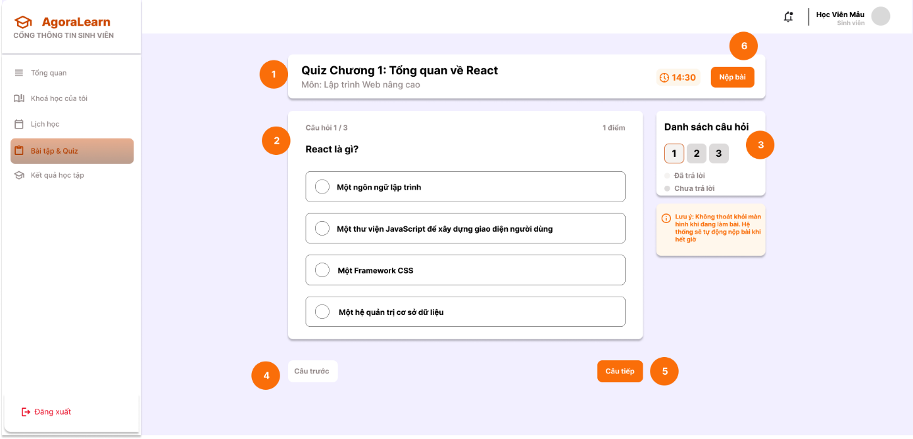
Hình 2.6. Giao diện Làm bài tập
    - Đặc tả chi tiết
Màn hình | Bài tập & Quiz
Mô tả | Hệ thống cho phép sinh viên thực hiện bài kiểm tra dạng trắc nghiệm trực tuyến. Mỗi quiz gồm nhiều câu hỏi, có giới hạn thời gian, hiển thị trạng thái từng câu hỏi, và cảnh báo không được rời khỏi màn hình khi đang làm bài
Truy cập | Sinh viên bấm vào mục "Bài tập & Quiz" trong menu bên trái, sau đó chọn quiz tương ứng trong danh sách
Đối tượng | Sinh viên, Giảng viên, Admin
Nội dung
Mục | Kiểu | Dữ liệu |  | Mô tả
1 | Text/string | "Quiz Chương 1: Tổng quan về React" |  | Hiển thị tiêu đề quiz
2 | Text/string | "Lập trình Web nâng cao" |  | Hiển thị tên môn học
3 | Integer | 1 / 3 |  | Số thứ tự câu hỏi hiện tại / tổng số câu hỏi
4 | Text/string | "React là gì?" |  | Nội dung câu hỏi – chuỗi ký tự, tối đa 500 ký tự
5 | List | 4 đáp án |  | Danh sách đáp án – mỗi đáp án là chuỗi ký tự
6 | Button | “Câu trước” |  | Quay về câu hỏi trước
7 | Button | “Câu tiếp” |  | Đi đến câu hỏi tiếp theo
8 | Time | “14:30” |  | Thời gian làm bài còn lại
9 | Button | “Nộp bài” |  | Nút bấm để gửi bài làm
Hoạt động
Tên | Mô tả |  | Thành công |  | Thất bại
Hiển thị tiêu đề quiz | Hệ thống tải và hiển thị tên quiz ở đầu màn hình |  | Hiển thị đúng tiêu đề quiz |  |  | Hiển thị thông báo lỗi “Không tải được tiêu đề quiz”
Hiển thị tên môn học | Hiển thị tên môn học liên quan đến quiz |  | Tên môn học hiển thị đúng |  | Hiển thị thông báo nếu không tìm thấy môn học
Hiển thị số thứ tự câu hỏi | Hiển thị dạng “1 / 3” để biết đang ở câu nào |  | Cập nhật đúng số câu hiện tại khi chuyển câu |  | Giữ nguyên số cũ hoặc hiển thị “--/--”
Hiển thị nội dung câu hỏi | Tải nội dung câu hỏi |  | Câu hỏi hiển thị đầy đủ nội dung |  | Hiển thị “Không tải được câu hỏi”
Hiển thị danh sách đáp án | Tải danh sách 4 đáp án |  | Hiển thị đủ 4 đáp án để chọn |  | Hiển thị thiếu đáp án hoặc báo “Lỗi tải đáp án”
Nút “Câu trước” | Điều hướng về câu trước |  | Chuyển sang câu trước và cập nhật nội dung |  | Không chuyển được và hiển thị “Không thể chuyển câu”
Nút “Câu tiếp” | Điều hướng sang câu tiếp |  | Chuyển sang câu tiếp và cập nhật nội dung |  | Không chuyển được và hiển thị “Không thể chuyển câu”
Hiển thị thời gian còn lại | Đếm ngược thời gian làm bài |  | Đồng hồ giảm chính xác từng giây |  | Đồng hồ đứng yên hoặc hiển thị sai, kèm thông báo lỗi
Nút “Nộp bài” | Gửi bài làm lên hệ thống |  | Lưu toàn bộ đáp án, chuyển sang trang kết quả |  | Hiển thị “Nộp bài thất bại, vui lòng thử lại”

  - Giao diện Kết quả học tập của sinh viên
    - Bảng mẫu
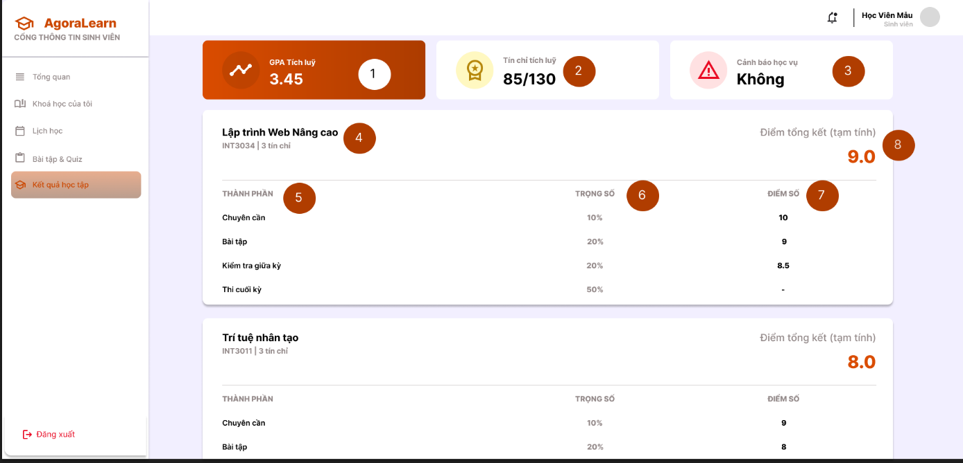
Hình 2.7. Giao diện Kết quả học tập
    - Đặc tả chi tiết
Màn hình | Kết quả học tập
Mô tả | Hệ thống cho phép sinh viên xem kết quả học tập của các môn học đã đăng ký, bao gồm điểm các thành phần (chuyên cần, bài tập, kiểm tra giữa kỳ, thi cuối kỳ), điểm tổng kết từng môn, GPA tích lũy, tín chỉ đã hoàn thành và cảnh báo học vụ (nếu có).
Truy cập | Sinh viên bấm vào mục "Kết quả học tập" trong menu bên trái..
Đối tượng | Sinh viên, Giảng viên, Admin
Nội dung
Mục | Kiểu | Dữ liệu |  | Mô tả
1 | Float | 3.45 |  | Hiển thị điểm GPA
2 | Interger | 85(130) |  | Hiển thị tín chỉ tích lũy / tổng tín chỉ
3 | Boolean | Không |  | Hiển thị cảnh báo học vụ
4 | Text/string | "Lập trình Web Nâng cao" |  | Tên môn học - Chuỗi ký tự (String), tối đa 200 ký tự
5 | String | “Chuyên cần” |  | Giá trị từ danh sách: "Chuyên cần", "Bài tập", "Kiểm tra giữa kỳ", "Thi cuối kỳ"
6 | Text/string | “10%” |  | Trọng số - Chuỗi ký tự lưu dưới dạng Number (0.1 = 10%)
7 | Float | 10, 9, 8.5, null |  | Điểm thành phần - Số thực (Float) 0-10 hoặc null/"-" nếu chưa có
Hoạt động
Tên | Mô tả |  | Thành công |  | Thất bại
Xem thống kê GPA | Hiển thị điểm trung bình tích lũy (GPA) của sinh viên trên thẻ thống kê |  | Hiển thị GPA chính xác |  |  | Hiển thị thông báo lỗi nếu không tải được dữ liệu GPA
Xem tín chỉ tích lũy | Hiển thị số tín chỉ đã hoàn thành/tổng tín chỉ yêu cầu (VD: 85/130) |  | Hiển thị số tín chỉ chính xác trên thẻ màu vàng |  | Hiển thị thông báo nếu không tìm thấy
Xem cảnh báo học vụ | Hiển thị trạng thái cảnh báo học vụ của sinh viên |  | Hiển thị "Không" hoặc cấp độ cảnh báo trên thẻ màu hồng-đỏ |  | Hiển thị thông báo nếu không tìm thấy
Xem danh sách môn học | Hiển thị danh sách tất cả các môn học sinh viên đã đăng ký với thông tin đầy đủ |  | Hiển thị danh sách các thẻ môn học với tên, mã, tín chỉ và điểm |  | Hiển thị "Không có dữ liệu môn học" nếu danh sách trống
Xem chi tiết điểm môn học | Hiển thị bảng chi tiết điểm các thành phần (Chuyên cần, Bài tập, Kiểm tra giữa kỳ, Thi cuối kỳ) của từng môn |  | Hiển thị bảng với đầy đủ thành phần, trọng số và điểm số |  | Hiển thị "-" cho điểm chưa có, thông báo lỗi nếu không tải được
Xem điểm tổng kết | Hiển thị điểm tổng kết (tạm tính hoặc chính thức) của từng môn học |  | Hiển thị điểm tổng kết |  | Hiển thị "Chưa có điểm" nếu chưa tính được điểm tổng kết

  - Giao diện Tổng quan của giảng viên
    - Bảng mẫu
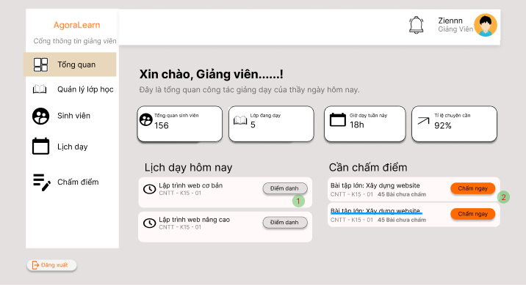
Hình 2.8. Giao diện Tổng quan Giảng viên
    - Đặc tả chi tiết
Màn hình | Tổng quan (GV)
Mô tả | Giao diện cho phép người dùng quan sát tổng quan các thông số, lịch dạy, điểm danh và chấm điểm.
Truy cập | Người dùng chọn “Tổng quan” để mở giao diện này.
Đối tượng | Giảng viên
Nội dung
Mục | Kiểu | Dữ liệu |  | Mô tả
1 | Button |  |  | Nhấn để điểm danh
2 | Button |  |  | Nhấn để chấm điểm
Hoạt động
Tên | Mô tả |  | Thành công |  | Thất bại
Nhấn nút điểm danh | Nhấn nút để vào page điểm danh của lớp đang chọn |  | Vào page điểm danh của lớp |  | Không truy cập được page điểm danh của lớp, thông báo lỗi.
Nhấn nút chấm điểm | Nhấn nút để vào page chấm điểm của lớp đang chọn |  | Vào page chấm điểm của lớp |  | Không truy cập được page chấm điểm của lớp, thông báo lỗi.

  - Giao diện Quản lí lớp học của giảng viên
    - Bảng mẫu
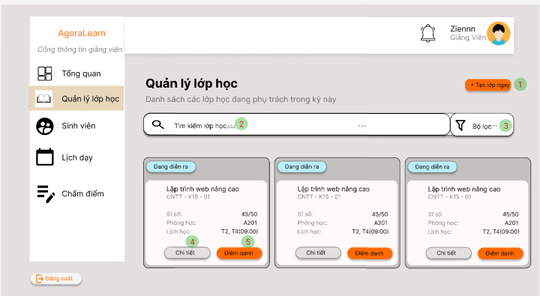
Hình 2.9. Giao diện Quản lí lớp học
    - Đặc tả chi tiết
Màn hình | Quản lý lớp học
Mô tả | Giao diện cho phép người dùng quản lý danh sách các lớp học và mô tả chi tiết.
Truy cập | Người dùng chọn "Quản lý lớp học".
Đối tượng | Giảng viên
Nội dung
Mục | Kiểu | Dữ liệu |  | Mô tả
1 | Button |  |  | Tạo lớp
2 | Textbox |  |  | Nhập tên lớp,.. để tìm kiếm
3 | Button |  |  | Lọc thông tin
4 | Button |  |  | Chi tiết của lớp học
5 | Button |  |  | Điểm danh sinh viên trong lớp
Hoạt động
Tên | Mô tả |  | Thành công |  | Thất bại
Tạo lớp | Nhấn để hiện modal tạo lớp |  | Hiển thị menu để nhập thông tin tạo lớp. |  | Không hiển thị menu, thông báo lỗi.
Nhập để tìm kiếm lớp | Nhập từ khóa liên quan đến lớp học cần tìm |  | Hiển thị danh sách lớp liên quan từ khóa cần tìm. |  | Không hiển thị hoặc không tìm thành công, thông báo lỗi.
Lọc thông tin | Nhấn để hiện menu lọc tìm kiếm |  | Hiển thị menu lọc tìm kiếm. |  | Không hiển thị menu lọc, thông báo lỗi.
Chi tiết lớp học | Nhấn nút "Chi tiết" hiển thị chi tiết của lớp học đang thao tác |  | Hiển thị thành công chi tiết thông tin của lớp. |  | Không lưu hiển thị, thông báo lỗi.
Điểm danh | Nhấn nút " Điểm danh" để vào menu điểm danh lớp học đang thao tác. |  | Hiển thị thành công menu điểm danh của lớp. |  | Không lưu hiển thị, thông báo lỗi.

  - Giao diện Quản lí sinh viên của giảng viên
    - Bảng mẫu
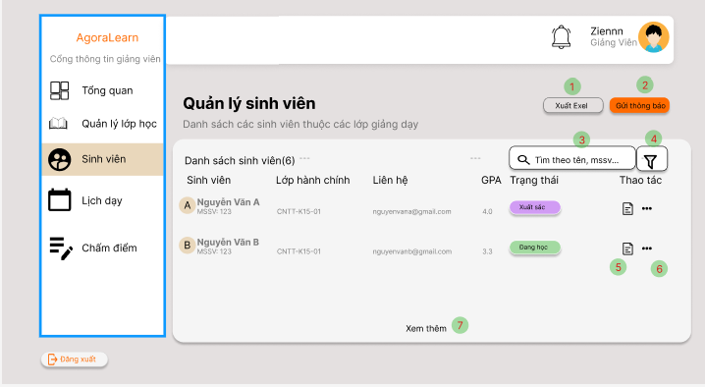
Hình 2.10. Giao diện Quản lí sinh viên
    - Đặc tả chi tiết
Màn hình | Quản lý sinh viên
Mô tả | Giao diện cho phép người dùng Quản lý sinh viên các lớp học do giảng dạy và thao tác.
Truy cập | Người dùng chọn " Quản lý sinh viên”.
Đối tượng | Giảng viên
Nội dung
Mục | Kiểu | Dữ liệu |  | Mô tả
1 | Button |  |  | Xuất exel
2 | Button |  |  | Gửi thông báo đến Sinh viên
3 | Textbox |  |  | Nhập tên,mssv.. để tìm kiếm
4 | Button |  |  | Lọc thông tin
5 | Button |  |  | Chi tiết của sinh viên
6 | Button |  |  | Chỉnh sửa trạng thái sinh viên
7 | Button |  |  | Xem thêm danh sách sinh viên
Hoạt động
Tên | Mô tả |  | Thành công |  | Thất bại
Xuất file Exel | Nhấn để xuất danh sách sinh viên ra file exel |  | Hiển thị menu để xuất file. |  | Không hiển thị menu, thông báo lỗi.
Gửi thông báo | Nhấn để gửi thông báo đến sinh viên |  | Hiển thị menu thông báo cần gửi đến sinh viên cần gửi. |  | Không hiển thị menu, thông báo lỗi.
Nhập để tìm kiếm sinh viên | Nhập từ khóa, mssv liên quan đến sinh viên cần tìm |  | Hiển thị danh sách sinh viên liên quan từ khóa cần tìm. |  | Không hiển thị hoặc không tìm thành công, thông báo lỗi.
Lọc thông tin | Nhấn để hiện menu lọc tìm kiếm |  | Hiển thị menu lọc tìm kiếm. |  | Không hiển thị menu lọc, thông báo lỗi.
Chi tiết sinh viên |   Nhấn nút (Chi tiết) hiển thị chi tiết của sinh viên đang thao tác |  | Hiển thị thành công chi tiết thông tin của sinh viên. |  | Không lưu hiển thị, thông báo lỗi.
Trạng thái sinh viên | Nhấn nút (Trạng thái) để thay đổi trạng thái sinh viên đang thao tác. |  | Hiển thị thành công tùy chọn trạng thái sinh viên. |  | Không lưu hiển thị, thông báo lỗi.
Xêm thêm danh sách sinh viên | Nhấn để xổ danh sách sinh viên |  | Hiển thị danh sách sinh viên. |  | Không hiển thị, thông báo lỗi.

  - Giao diện Lịch giảng dạy
    - Bảng mẫu
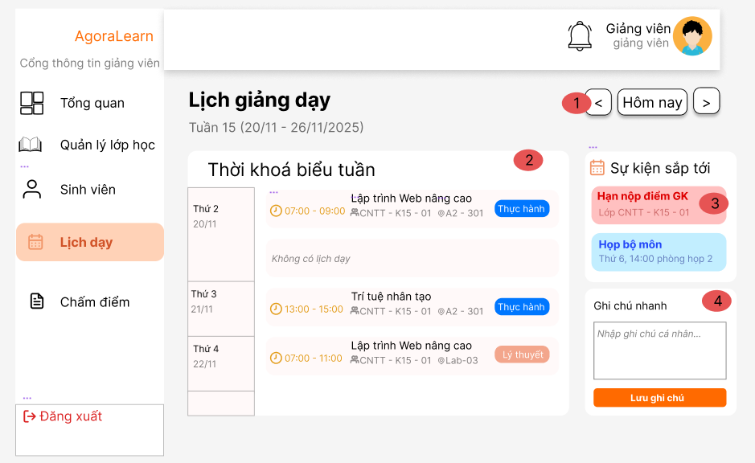
Hình 2.11. Giao diện Lịch giảng dạy
    - Đặc tả chi tiết
Màn hình | Lịch dạy (GV)
Mô tả | Giao diện cho phép người dùng quan sát Lịch dạy học mọi ngày trong tuần
Truy cập | Người dùng chọn “Lịch dạy” để mở giao diện này.
Đối tượng | Giảng viên
Nội dung
Mục | Kiểu | Dữ liệu |  | Mô tả
1 | Button |  |  | Nhấn để dời lịch
2 | Label |  |  | Chi tiết lịch dạy
3 | Label |  |  | Chi tiết sự kiện
4 | Textbox |  |  | Nhập ghi chú
Hoạt động
Tên | Mô tả |  | Thành công |  | Thất bại
Nhấn nút “<”, “Hôm nay”, “>” | Nhấn nút để vào chuyển xem lịch vào thời gian khác |  | Chuyển thời gian thành công |  | Thời gian vẫn không đổi sang ngày khác
Nhấn nút “Lưu ghi chú” | Nhấn nút lưu ghi chú cá nhân bản thân đã nhập |  | Ghi chú đã được lưu |  | Ghi chú không được lưu

  - Giao diện Chấm điểm
    - Bảng mẫu
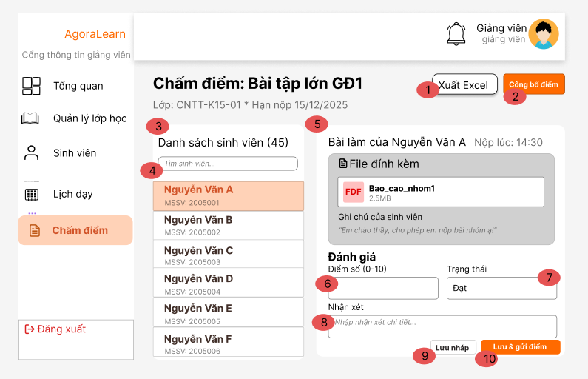
Hình 2.12. Giao diện Chấm điểm
    - Đặc tả chi tiết
Màn hình | Chấm điểm
Mô tả | Giao diện cho phép người dùng quản lý điểm các sinh viên và mô tả chi tiết.
Truy cập | Người dùng chọn "Chấm điểm".
Đối tượng | Giảng viên
Nội dung
Mục | Kiểu | Dữ liệu |  | Mô tả
1 | Button |  |  | Xuất excel file điểm
2 | Button |  |  | Nhấn để công bố điểm
3 | label |  |  | Danh sách sinh viên
4 | Textbox |  |  | Tìm sinh viên
5 | Label |  |  | Thông tin bài làm sinh viên
6 | Textbox |  |  | Nhập điểm số
7 | Textbox |  |  | Nhập “đạt” hay “không đạt”
8 | Textbox |  |  | Nhập nhận xét chi tiết
9 | Button |  |  | Nhấn để lưu tạm
10 | Button |  |  | Nhấn để lưu và gửi điểm
Hoạt động
Tên | Mô tả |  | Thành công |  | Thất bại
Xuất excel | Nhấn để xuất điểm của tất cả sinh viên trong lớp thành 1 file Excel |  | Xuất file Excel thành công |  | Định dạng không phải Excel, thiếu sinh viên
Công bố điểm | Nhập để công bố điểm của tất cả sinh viên trong lớp |  | Sinh viên nhận được điểm |  | Sinh viên không nhận được điểm
Nhập để tìm kiếm sinh viên | Nhấn để lọc tìm sinh viên |  | Tìm được tên sinh viên (đúng lớp, có tồn tại) |  | Không tìm được tên của sinh viên (có tồn tại)
Điểm số | Nhập điểm số từ 0-10 |  | Nhập được số có định dạng là số thập phân |  | Không phải định dạng là số thập phân (ví dụ Text)
Trạng thái | Nhập trạng thái xem sinh viên có đạt hay không |  | Hiển thị thành công đánh giá |  | Không lưu hiển thị, thông báo lỗi.
Nhận xét | Nhận để nhận xét sinh viên |  | Hiển thị lời nhận xét thành công |  | Sai font chữ, không có đưa ra thông báo
Lưu nháp | Nhấn để tạm lưu đánh giá sinh viên |  | Lưu và không gửi cho sinh viên |  | Không lưu hoặc gửi cho sinh viên
Lưu & công bố | Nhấn để lưu điểm và công bố cho sinh viên |  | Lưu và công bố cho sinh viên thành công |  | Không lưu hoặc không công bố cho sinh viên

  - Giao diện Thống kê hệ thống
    - Bảng mẫu
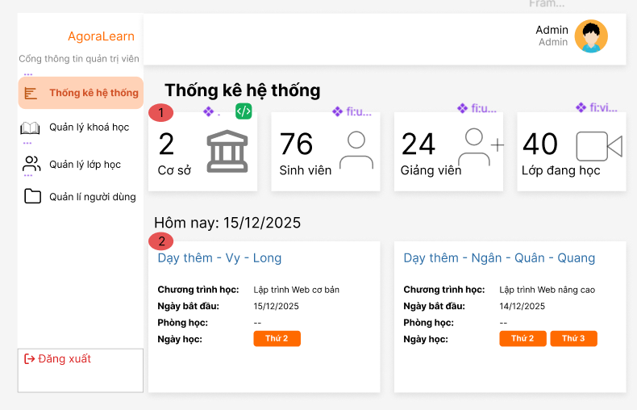
Hình 2.13. Giao diện thống kê hệ thống
    - Đặc tả chi tiết
Màn hình | Thống kê hệ thống (QTV)
Mô tả | Giao diện cho phép người dùng quan sát thông tin được thống kê trong hệ thống
Truy cập | Người dùng chọn “Thống kê hệ thống” để mở giao diện này.
Đối tượng | Quản trị viên
Nội dung
Mục | Kiểu | Dữ liệu |  | Mô tả
1 | Statistic Card | Số lượng cơ sở |  | Thẻ thống kê hiển thị tổng số cơ sở đang được quản lý trong hệ thống
1.1 | Statistic Card | Số lượng sinh viên |  | Thẻ thống kê hiển thị tổng số sinh viên trong hệ thống
1.2 | Statistic Card | Số lượng giảng viên |  | Thẻ thống kê hiển thị tổng số giảng viên trong hệ thống
1.3 | Statistic Card | Số lớp đang học |  | Thẻ thống kê hiển thị số lớp học đang diễn ra
2 | Text/Label | Ngày hiện tại |  | Hiển thị ngày hiện tại của hệ thống (ví dụ: 15/12/2025)
2.1 | Card danh sách | Lịch dạy trong ngày |  | Khu vực hiển thị các lớp/ca dạy diễn ra trong ngày
2.2 | Text | Tên lớp / ca dạy |  | Hiển thị tên lớp hoặc ca dạy (ví dụ: Dạy thêm – Vy – Long)
2.3 | Text | Chương trình học |  | Hiển thị tên chương trình học của lớp
2.4 | Text | Ngày bắt đầu |  | Hiển thị ngày bắt đầu khóa học
2.5 | Text | Phòng học |  | Hiển thị thông tin phòng học (nếu có)
2.6 | Badge | Ngày học |  | Hiển thị các ngày học trong tuần (ví dụ: Thứ 2, Thứ 3)
Hoạt động
Tên | Mô tả |  | Thành công |  | Thất bại
Xem thống kê hệ thống | Admin truy cập màn hình Thống kê hệ thống |  | Hiển thị đầy đủ các thẻ thống kê và danh sách dạy trong ngày |  | Thông báo: “Không thể tải dữ liệu thống kê”
Xem danh sách dạy trong ngày | Admin xem khu vực lịch dạy trong ngày |  | Hiển thị danh sách lớp/ca dạy đúng với ngày hiện tại |  | Thông báo: “Không có lịch dạy hôm nay”
Tải dữ liệu thống kê | Hệ thống tự động tải dữ liệu khi mở màn hình |  | Dữ liệu hiển thị chính xác, đồng bộ |  | Thông báo: “Lỗi kết nối hệ thống”

  - Giao diện Quản lí khóa học
    - Bảng mẫu
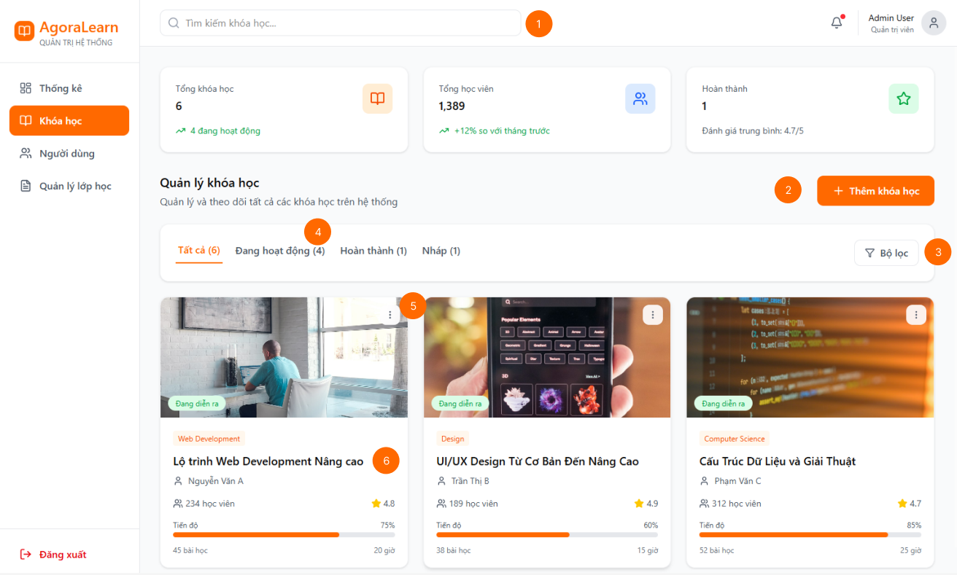
Hình 2.14. Giao diện quản lí khóa học
    - Đặc tả chi tiết
Màn hình | Quản lý khóa học
Mô tả | Hệ thống cho phép quản trị viên và giảng viên quản lý tất cả các khóa học trên hệ thống, bao gồm xem danh sách khóa học, thống kê tổng quan (tổng số khóa, học viên, hoàn thành), lọc theo trạng thái, và thêm khóa học mới. Giao diện hiển thị thông tin chi tiết từng khóa học với tiến độ học tập và đánh giá.
Truy cập | Admin/Giảng viên bấm vào mục "Khóa học" trong menu bên trái.
Đối tượng | Sinh viên, Giảng viên, Admin
Nội dung
Mục | Kiểu | Dữ liệu |  | Mô tả
1 | Text Input | “Tìm kiếm khóa học” |  | Ô nhập liệu văn bản, tìm kiếm khóa học
2 | Button | “Thêm khóa học” |  | Nút thêm khóa học “Thêm khóa học", có icon dấu cộng, mở modal tạo khóa học
3 | Button | “Bộ lọc” |  | hiển thị dropdown menu sắp xếp với các tùy chọn: Mới nhất, Cũ nhất, Nhiều học viên nhất, Đánh giá cao nhất
4 | Button | "Đang hoạt động, hoàn thành, nháp" |  | Nút chuyển sang các khóa học có trạng thái là “Đang hoạt đông, Hoàn thành, Nháp”
5 | Button | “Icon ba chấm dọc” |  | hiển thị dropdown menu với các action: Chỉnh sửa, Xóa, Ẩn/Hiện, Sao chép
6 | Button | “Lộ trình Web Development nâng cao” |  | Hiển thị trang khóa học tương ứng “Lộ trình Web Development nâng cao”
Hoạt động
Tên | Mô tả |  | Thành công |  | Thất bại
Xem thống kê tổng khóa học | Hiển thị tổng số khóa học hiện có trên hệ thống |  | Hiển thị số 6 với icon sách màu cam, kèm text "4 đang hoạt động" màu xanh lá |  |  | Hiển thị thông báo "Không thể tải dữ liệu"
Xem thống kê học viên | Hiển thị tổng số học viên đăng ký tất cả khóa học |  | Hiển thị số chính xác với icon người dùng màu xanh dương, kèm "+12% so với tháng trước" |  | Hiển thị thông báo "Không thể tải dữ liệu"
Xem thống kê hoàn thành | Hiển thị số khóa học đã hoàn thành và đánh giá trung bình |  | Hiển thị số 1 với icon ngôi sao màu xanh lá, kèm "Đánh giá trung bình 4.7/5" |  | Hiển thị thông báo "Không thể tải dữ liệu"
Lọc theo tab | Click vào các tab để lọc: Tất cả (6), Đang hoạt động (4), Hoàn thành (1), Nhập (1) |  | Tab được chọn có màu cam và gạch chân, danh sách cập nhật theo bộ lọc |  | Hiển thị thông báo "Không thể tải dữ liệu"
Mở bộ lọc nâng cao | Click nút "Bộ lọc" ở góc phải để mở dropdown sắp xếp |  | Hiển thị menu dropdown với các tùy chọn: Mới nhất, Cũ nhất, Nhiều HV nhất, Đánh giá cao |  | Hiển thị thông báo "Không thể tải dữ liệu"
Thêm khóa học mới | Click nút "+ Thêm khóa học" màu cam ở góc phải |  | Mở modal/form với các trường: tên, danh mục, giảng viên, ảnh thumbnail, mô tả |  | Hiển thị thông báo "Không thể tải dữ liệu"
Xem chi tiết khóa học | Click vào card khóa học bất kỳ |  | Chuyển đến trang chi tiết với thông tin đầy đủ: giới thiệu, nội dung, bài học, học viên |  | Hiển thị thông báo "Không thể tải dữ liệu"
Mở menu tùy chọn | Click icon 3 chấm dọc ở góc phải card |  | Hiển thị dropdown menu với: Chỉnh sửa, Xóa, Ẩn/Hiện, Sao chép, Thống kê |  | Hiển thị thông báo "Không thể tải dữ liệu"

  - Giao diện Quản lí người dùng
    - Bảng mẫu
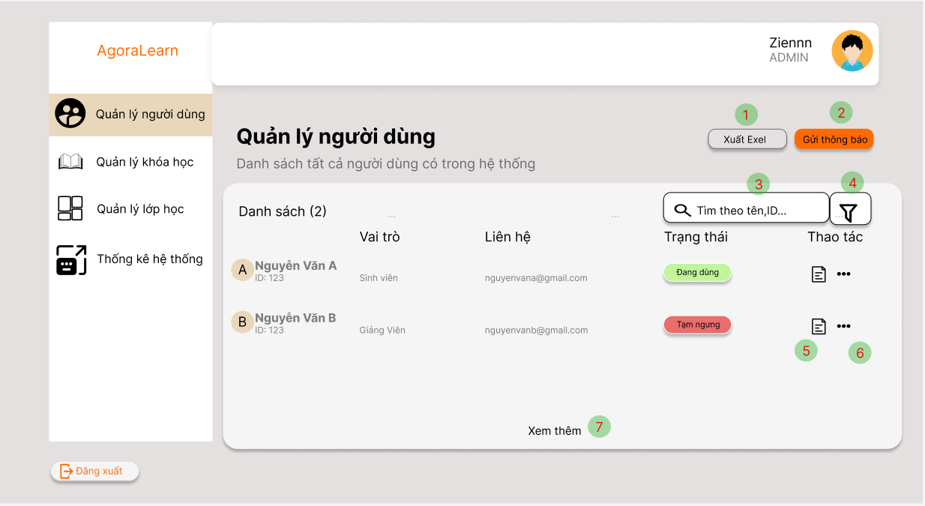
Hình 2.15. Giao diện Quản lý người dùng
    - Đặc tả chi tiết
Màn hình | Quản lý người dùng
Mô tả | Giao diện cho phép người dùng quản lý tất cả các user(người dùng) trong hệ thống.
Truy cập | Admin chọn " Quản lý người dùng”.
Đối tượng | Admin
Nội dung
Mục | Kiểu | Dữ liệu |  | Mô tả
1 | Button |  |  | Xuất exel
2 | Button |  |  | Gửi thông báo đến Sinh viên
3 | Textbox |  |  | Nhập tên,id.. để tìm kiếm
4 | Button |  |  | Lọc thông tin
5 | Button |  |  | Chi tiết của người dùng
6 | Button |  |  | Chỉnh sửa trạng thái người dùng
7 | Button |  |  | Xem thêm danh sách người dùng
Hoạt động
Tên | Mô tả |  | Thành công |  | Thất bại
Xuất file Exel | Nhấn để xuất danh sách người dùng ra file exel |  | Hiển thị menu để xuất file. |  | Không hiển thị menu, thông báo lỗi.
Gửi thông báo | Nhấn để gửi thông báo đến người dùng |  | Hiển thị menu thông báo cần gửi đến người dùng cần gửi. |  | Không hiển thị menu, thông báo lỗi.
Nhập để tìm kiếm người dùng | Nhập từ khóa, id,... liên quan đến người dùng cần tìm |  | Hiển thị danh sách người dùng liên quan từ khóa cần tìm. |  | Không hiển thị hoặc không tìm thành công, thông báo lỗi.
Lọc thông tin | Nhấn để hiện menu lọc tìm kiếm |  | Hiển thị menu lọc tìm kiếm. |  | Không hiển thị menu lọc, thông báo lỗi.
Chi tiết người dùng | Nhấn nút (Chi tiết) hiển thị chi tiết của người dùng đang thao tác |  | Hiển thị thành công chi tiết thông tin của người dùng. |  | Không lưu hiển thị, thông báo lỗi.
Trạng thái người dùng | Nhấn nút (Trạng thái) để thay đổi trạng thái người dùng đang thao tác. |  | Hiển thị thành công tùy chọn trạng thái người dùng. |  | Không lưu hiển thị, thông báo lỗi.
Xêm thêm danh sách người dùng | Nhấn để xổ danh sách người dùng |  | Hiển thị danh sách người dùng. |  | Không hiển thị, thông báo lỗi.

